У самых вод раскастистой Невы, лицом к лицу с нарядною столицей
Темнеет в грозной памяти молвы, гранитный вал с внушительною спицей.
С. Андреевский

Работа с родителями:
Консультации для родителей по провидению совместной экскурсии с детьми.
Экскурсия по Петропавловской крепости.
Мы уже знаем, что живем в одном из самых красивых городов мире, имя которому Санкт-Петербург. У каждого горожанина есть в городе своё любимое место. Я хочу предложить вам совершить второе путешествие по городу.
Итак, путешествие началось.
Недалеко от того места, где Нева разделяется на два рукава- Большую и Малую Неву, находится небольшой островок-Заячий осторов. Имено здесь 16(27) мая 1703 года по приказу Петра I, переплыв узкую протоку, высадились на остров солдаты и заложили крепость. Этот день и считается днём рождения нашего города.
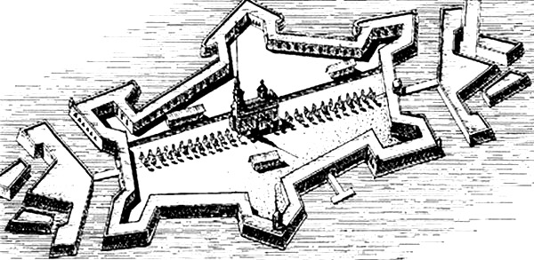
Крепость называется Петропавловской в честь апостолов Петра и Павла. Строили крепость быстро ведь шла война и надо было закрепиться у моря. Первоначальный план крепости был собственноручно вычерчен Петром I. Она была неприступной благодаря удачному расположению бастионав, равелинам, и кронверку. Грозно глядели на Неву со стен крепости пушки, cейчас осталась только одна-сигнальная.
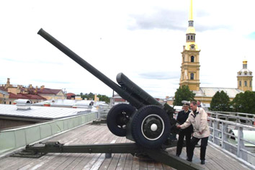
Сдавних пор-такой в нашем городе обычай-ровно в полдень в 12 часов дня гремит пушечный выстрел.
Стреляет в полдень пушка,
Скрывается в дыму, когда стреляет пушка не
страшно никому,
Шумит волна речная у крепостной стены,
А пушка ведь ручная-она не для войны.

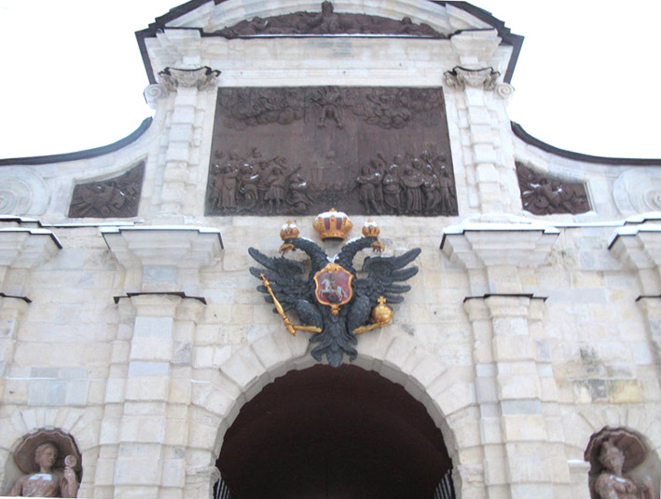
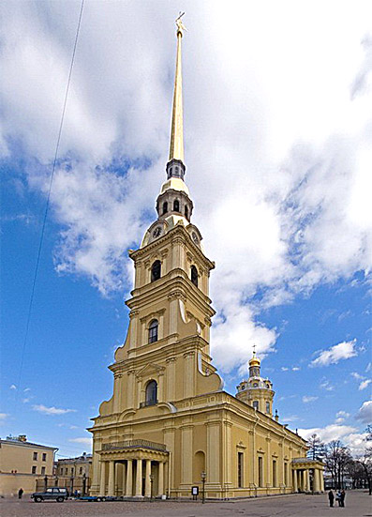
Пройдите с ребенком по Иоанновскому мосту и подойдите к Петровским воротам. Создавались они по проекту архитектора Д.Трезини, оформлены они в виде арки, а над ней нависает старинный герб России.
Ввойдите в ворота посмотрите, какая толщина стен.

Прогуливаясь по главной аллеи вы подойдете к Петропавловскому собору. Рассмотрите внимательно это здание, оно похоже на пирамиду, состоящую из этажей, где каждый ярус украшен завитками.

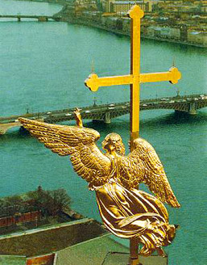
Колокольню украшают самые старинные часы в нашем городе. Они не простые а поющие. И украшает шпиль колокольни ангел-хранитель нашего города.
Раздумал, видно, ангел улететь...
И вдруг застыл, пространство не осиля,
Ему на город весело глядеть,
С вершины Петропавловского шпиля...
С. Скаченков
Петропавловская крепость стала центром нашего города и любимым местом воскресных прогулок. Попробуйте вместе с ребенком составить небольшой рассказ и оформите вторую книгу после экскурсии.

